新 书 推 荐

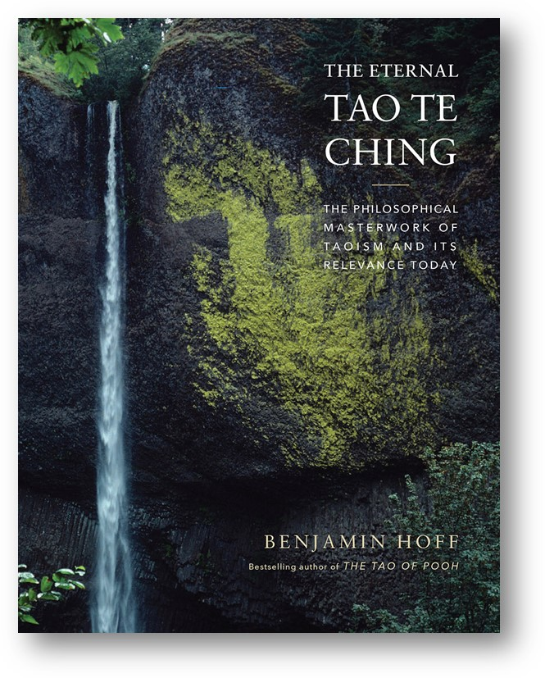
中文书名：《永恒的道德经：道教的哲学杰作及其在今天的意义》
英文书名：THE ETERNAL TAO TE CHING: The Philosophical Masterwork of Taoism and Its Relevance Today
作 者：Benjamin Hoff
出 版 社：Abrams
代理公司：ANA/Leah
出版时间：2021年12月
代理地区：中国大陆、台湾
页 数：224页
审读资料：电子材料
类 型：大众哲学

内容简介：

出自畅销书《小熊维尼的道》的作者，根据道家经典著作所使用的古代汉字的含义，对不朽的《道德经》进行了独特而真实的翻译

·高质量作家：霍夫多年来致力于亚洲文化和密码破译的研究，这两方面都是破解《道德经》的必要条件。他长期以来成功地将东方思想简单而清晰地传达给大量观众，最近他获得了著名的阿尔伯特·纳尔逊·马奎斯终身成就奖。
·高深经文：《道德经》已被翻译成西方语言250多次，至今仍是历史学家和语言学家的迷题。正如霍夫所说，文本的简单性多年来变得复杂了，他希望找回原始文本中隐藏已久的含义和明显的普遍观点。
·第一人：霍夫是第一个根据古文字的含义来翻译《道德经》的英语翻译家。

《道德经》的新译本出自畅销百万册的《小熊维尼的道》(The Tao of Pooh)和《小猪的德》(The Te of Piglet)的作者本杰明·霍夫之手。最初的作者(或者说是作者，正如霍夫提出的，可能有更多的作者)精简了中国民间宗教的基础，并将其重建为一种人本哲学，融合了他先进的精神、哲学、社会和政治理念。《道德经》自问世以来，在世界著作中独树一帜。在它出现之前没有这样的东西，现在也没有这样的东西。《道德经》不像许多中国古代和现代的著作，没有提及具体的个人或事件，无论是过去还是现在。它不是历史的，也不是古典的；它的世界就是现在的世界。

霍夫花了七年的时间研究古籍，他遵循了与一位修复大师一样的原则来完成这个项目：彻底研究文物的历史；删除所有错误的、历史上不正确的更改和修理；必要时进行修补和填充；把新作品和旧作品完美地匹配起来，没有人会发现不同的处理方式；尊重材料及其设计；并尊重多年来围绕该物品形成的传统。这种对《道德经》的独特诠释表明，当一个译者真正与另一个时代、另一个地方、另一种语言的人合作时，一切都是可能的。

作者简介：

本杰明·霍夫(Benjamin Hoff)是《小熊维尼的道》(The Tao of Pooh)和《小猪的德》(The Te of Piglet)的作者，这两本书都在《纽约时报》畅销书排行榜上占据了数周的时间，并让道家哲学引起了美国主流社会的注意。他还是20世纪20年代作家奥珀尔·惠特利备受赞誉的传记《柳树生长的歌唱小溪》的作者，该传记获得了美国图书奖。霍夫住在俄勒冈州波特兰市。

内文插图：


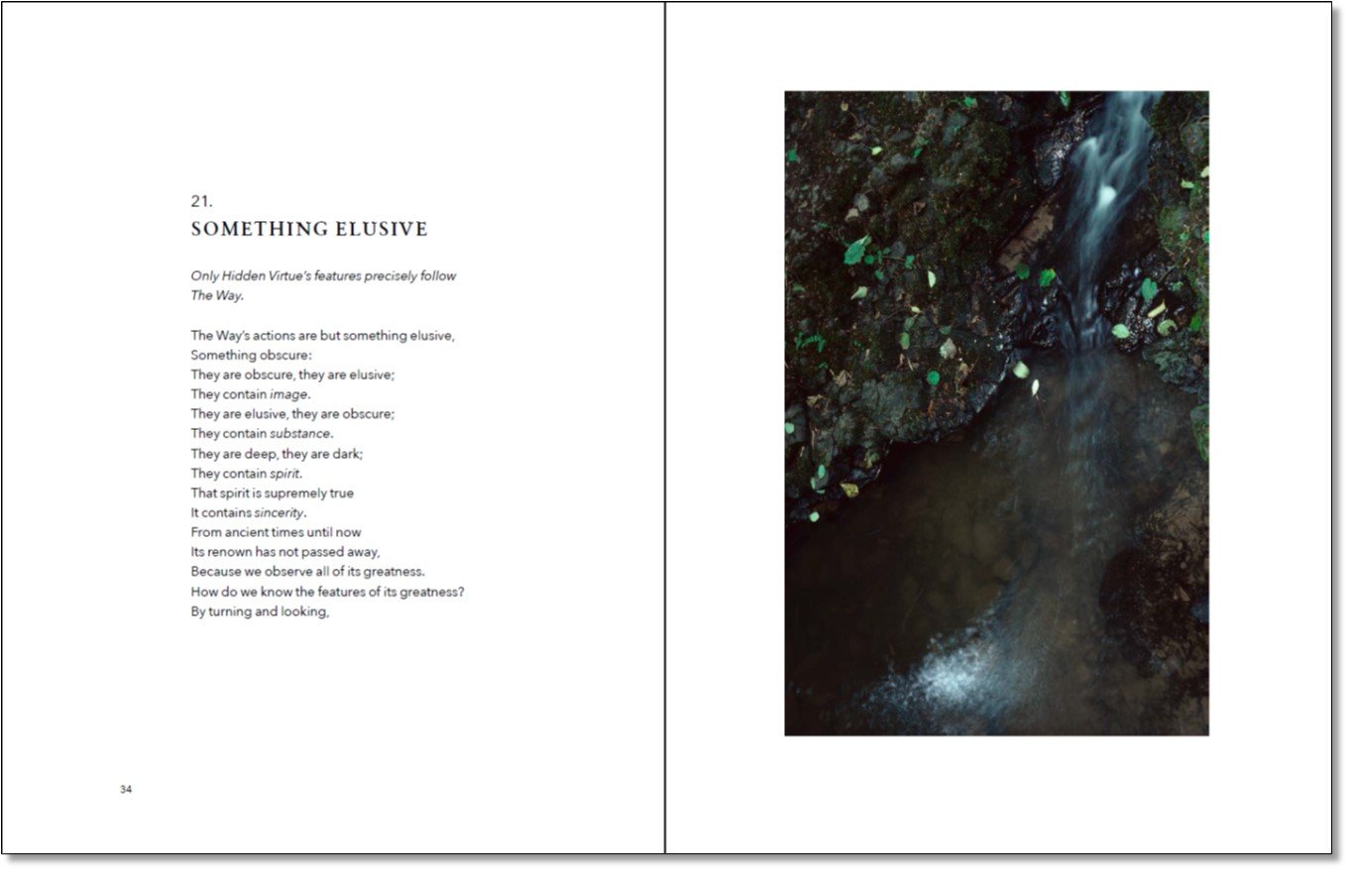

感谢您的阅读！
请将反馈信息发至：版权负责人
Email：Rights@nurnberg.com.cn
安德鲁·纳伯格联合国际有限公司北京代表处
北京市海淀区中关村大街甲59号中国人民大学文化大厦1705室, 邮编：100872
电话：010-82504106, 传真：010-82504200
公司网址：http://www.nurnberg.com.cn
书目下载：http://www.nurnberg.com.cn/booklist_zh/list.aspx
书讯浏览：http://www.nurnberg.com.cn/book/book.aspx
视频推荐：http://www.nurnberg.com.cn/video/video.aspx
豆瓣小站：http://site.douban.com/110577/
新浪微博：安德鲁纳伯格公司的微博_微博 (weibo.com)
微信订阅号：ANABJ2002


